1 ноября стартует акция МЧС «Не прожигай свою жизнь!»
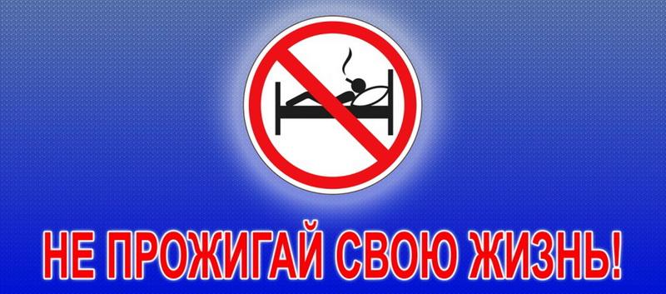

«Да я знаю, что делаю. Не маленький ребенок!» – популярная фраза среди заядлых курильщиков, когда речь заходит об этой пагубной привычке. Все было бы не так печально, если бы статистика не говорила обратное: большинство пожаров с гибелью людей происходит из-за неосторожного обращения с огнем при курении. А виновники – эти самые «всезнающие» взрослые люди.
Для того чтобы привлечь внимание к проблеме пожаров и гибели людей из-за неосторожного обращения с огнем при курении, со 1 по 30 ноября по всей стране пройдет акция «Не прожигай свою жизнь!».
Мероприятия акции разделены на 3 этапа. Первый продлится с 1 по 12 ноября. Местами ее проведения станут трудовые коллективы промышленных, сельхоз предприятий, других организаций, а также в пункты сдачи вторсырья. Участникам акции в формате диалога продемонстрируют статистический портрет погибшего на пожаре и тематические видеофильмы. Чтобы взаимодействие приобрело интерактивный формат, им предложат поучаствовать в интеллектуальных играх на тематику ОБЖ, вреда курения, пожаров по причине курения и т.д
С 15 по 25 ноября пройдет второй этап акции. В нем примут участие учащиеся вузов, ссузов, лицеев и колледжей, а также лица, злоупотребляющие спиртными напитками. Так, например, студентам расскажут о последствиях курения и дадут возможность продемонстрировать свои знания в этой области через талант и интеллектуальные способности в играх и викторинах, КВН, конкурсах миниатюр, открытых диалогах, тематических дискотеках и многом другом. Подобные формы работы дадут возможность учащейся молодежи получить ответы на все интересующие вопросы по безопасности жизнедеятельности.
Мероприятия для лиц, злоупотребляющих спиртными напитками, пройдут на базе отделений дневного пребывания при региональных наркологических диспансерах. Встречи будут представлять собой профилактическую беседу с просмотром тематических видеофильмов и практическими занятиями на тематических площадках. Для закрепления полученных знаний участникам раздадут наглядно-изобразительную продукцию. Присоединятся к работникам МЧС в этом деле представители УВД и здравоохранения.
Финальный этап пройдет с 26 по 30 ноября в местах массового пребывания людей, сельских советах и на других открытых площадках. Участников акции пригласят на программу «Шоу без Сигарет», предложат поучаствовать в фотосессии «Я не курю в постели» и вручат наглядно-изобразительную продукцию.
Работники пропаганды будут активно использовать интернет-пространство и СМИ. Так, например, в эфире радиостанций и на страницах периодических печатных изданий появятся тематические викторины, а телеканалы покажут видеофильм «Жертвы пагубной привычки». В сети интернет пройдет конкурс «Я не курю в постели и тебе не советую» на лучшее видео на тему опасности курения в постели, а в социальных сетях, которые так популярны в кругах студентов, — «Не прожигай свою жизнь». Для последнего участникам необходимо будет снять короткий видеоролик «Курение в постели убивает – не пустые слова» или «Маленький окурок – большая беда» и выложить его в социальную сеть Instagram с отметкой аккаунта @112.by и хештегом (например, #курениевпостели, #окурокбеда, #112). Креативные и творческие участники акции смогут создать «Безопасную пепельницу», которая обеспечит пожарную безопасность при курении в любом месте и положении и не даст забыть о непотушенной сигарете. Куда же без традиционной адресной почтовой рассылки безопасной корреспонденции, а также звонков от работников МЧС? Эти формы работы также найдут место в рамках акции.
Не оставайтесь в стороне – присоединяйтесь к акции. Будет интересно!

